Załącznik nr 3
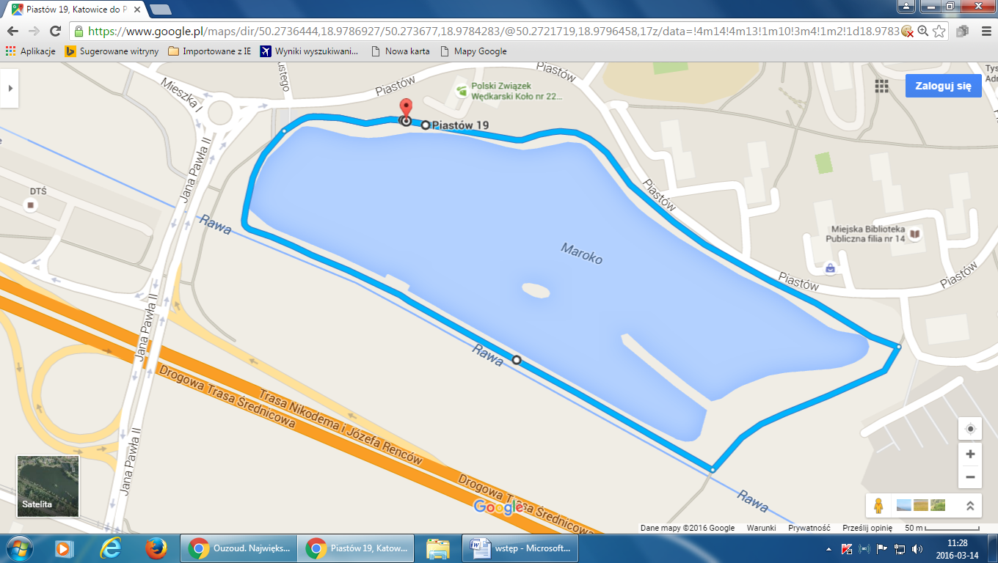
Trasa biegu

